PJATK APBD 2026

Tutorial 8
W oparciu o załączony diagram Hospital-ERD.png oraz skrypt create.sql utwórz aplikację WebApi i rozwiąż poniższe zadania.
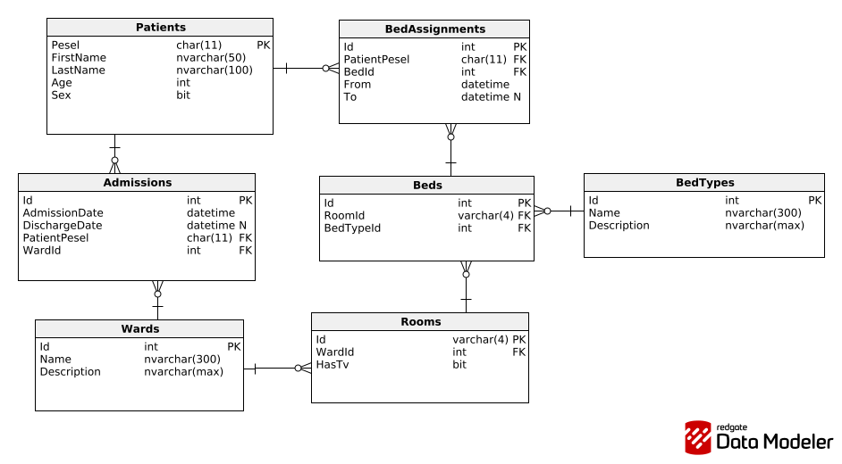
Zad1.
Utwórz bazę danych z użyciem dostarczonego skryptu create.sql. Następnie korzystając z podejścia DatabaseFirst z frameworka EntityFrameworkCore, przeprowadź operację scaffold, która utworzy kontekst bazy danych bazujący na tabelach, które istnieją już w bazie.

https://learn.microsoft.com/en-us/ef/core/managing-schemas/scaffolding/?tabs=dotnet-core-cli

Zad2.
Przygotuj koncówkę /api/patients odpowiadającą na zapytania HTTP GET. Końcówka powinna zwrócić dane na temat wszystkich obecnych w bazie pacjentach. Dodatkowo powinna ona reagować na opcjonalny parametr żądania “search”, który umożliwia filtrowanie kolekcji wynikowej na podstawie stringa przekazanego w zapytaniu. Filtrowanie kolekcji ma się odbywać poprzez sprawdzanie wartości firstname oraz lastname, w poszukiwaniu pasujących wartości.

Np. dla rekordów:
1. FirstName=Jan, LastName=Kowalski
2. FirstName=Jakub, LastName=Jankowski
3. FirstName=Joanna, LastName=Doe

Wysłanie zapytania pod ares /api/patients?search=an powinno zwrócić wszystkie powyższe rekordy.

Podpowiedź: Do filtrowania wykorzystać instrukcję LIKE oraz wildcardy %.

Wymagany format odpowiedzi znajdziesz w pliku GET.json

Zad3.
Przygotuj końcówkę /api/patients/{int:id}/bedassignments odpowiadającą na zapytania HTTP POST. Końcówka powinna umożliwić przypisanie pacjentowi łóżka. W ramach zapytania serwer powinien znaleźć łóżko o danym typie, w danym oddziale, które we wskazanym okresie czasu nie jest przez nikogo zajęte. Jeżeli takiego łóżka nie ma, serwer powinien zwrócić kod 404 (Zwracane komunikaty powinny być czytelne i jednoznaczne. Nieakceptowalne jest zastosowanie jednej długiej wiadomości, która nie mówi dokładnie, co się stało).

Wymagany format przesyłanych danych znajdziesz w pliku POST.json

